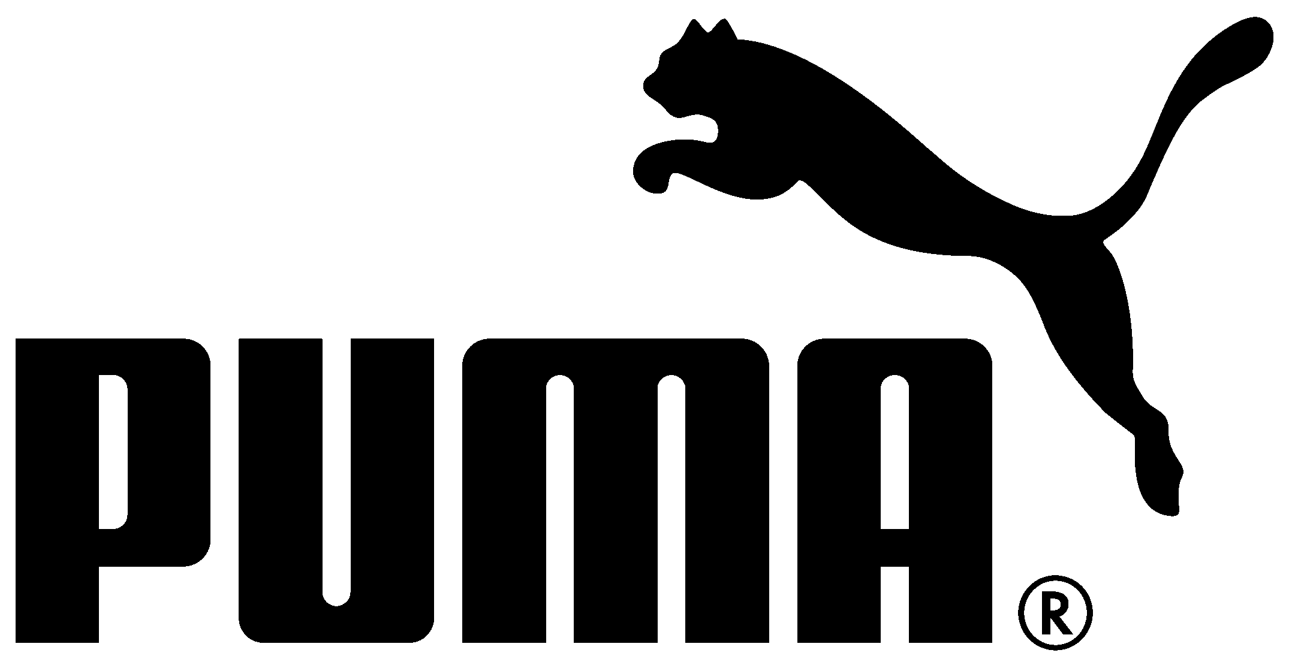

Puma Fierce wraca do gry!

Marka Puma przedstawia najnowszą kolekcję damskich ubrań i butów – Puma Fierce.

Puma Fierce po raz pierwszy pojawiły się na rynku w kwietniu tego roku. Noszone i uwielbiane przez Kylie Jenner, Fierce powracają jesienią w nowej, bogatej wersji kolorystycznej.

Wydawać by się mogło, że sięgające do kostki buty uniemożliwiają nieskrępowane ruchy. Nic podobnego! Model ten nie tylko podtrzymuję stopę. Podczas biegu pięta nie traci stabilnej pozycji, jednocześnie buty pozostają na tyle elastyczne i giętkie, by podbicie stopy mogło poruszać się dynamicznie. Stylowy look Fierce sprawia, że sprawdzą się nie tylko na siłowni, ale również w casualowej stylizacji.

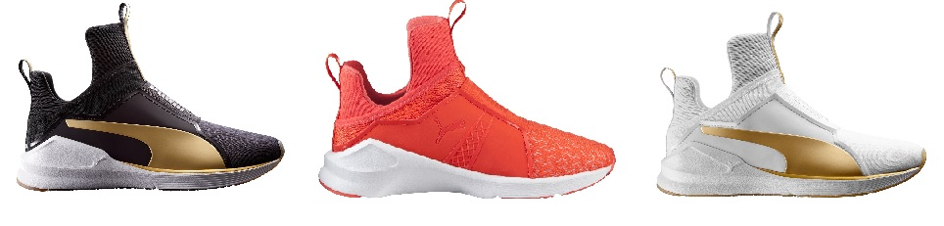

Uzupełnieniem dla Fierce jest wyjątkowa kolekcja odzieży. Zgrane kolorystycznie komplety tworzą mini kolekcje – Fierce Mesh, w których króluje czerwień granat oraz szarość. The Gold, czyli klasyczne połączenie złota, czerni i bieli. Wśród ubrań znajdziemy wygodne legginsy, sportowe staniki i bluzy.

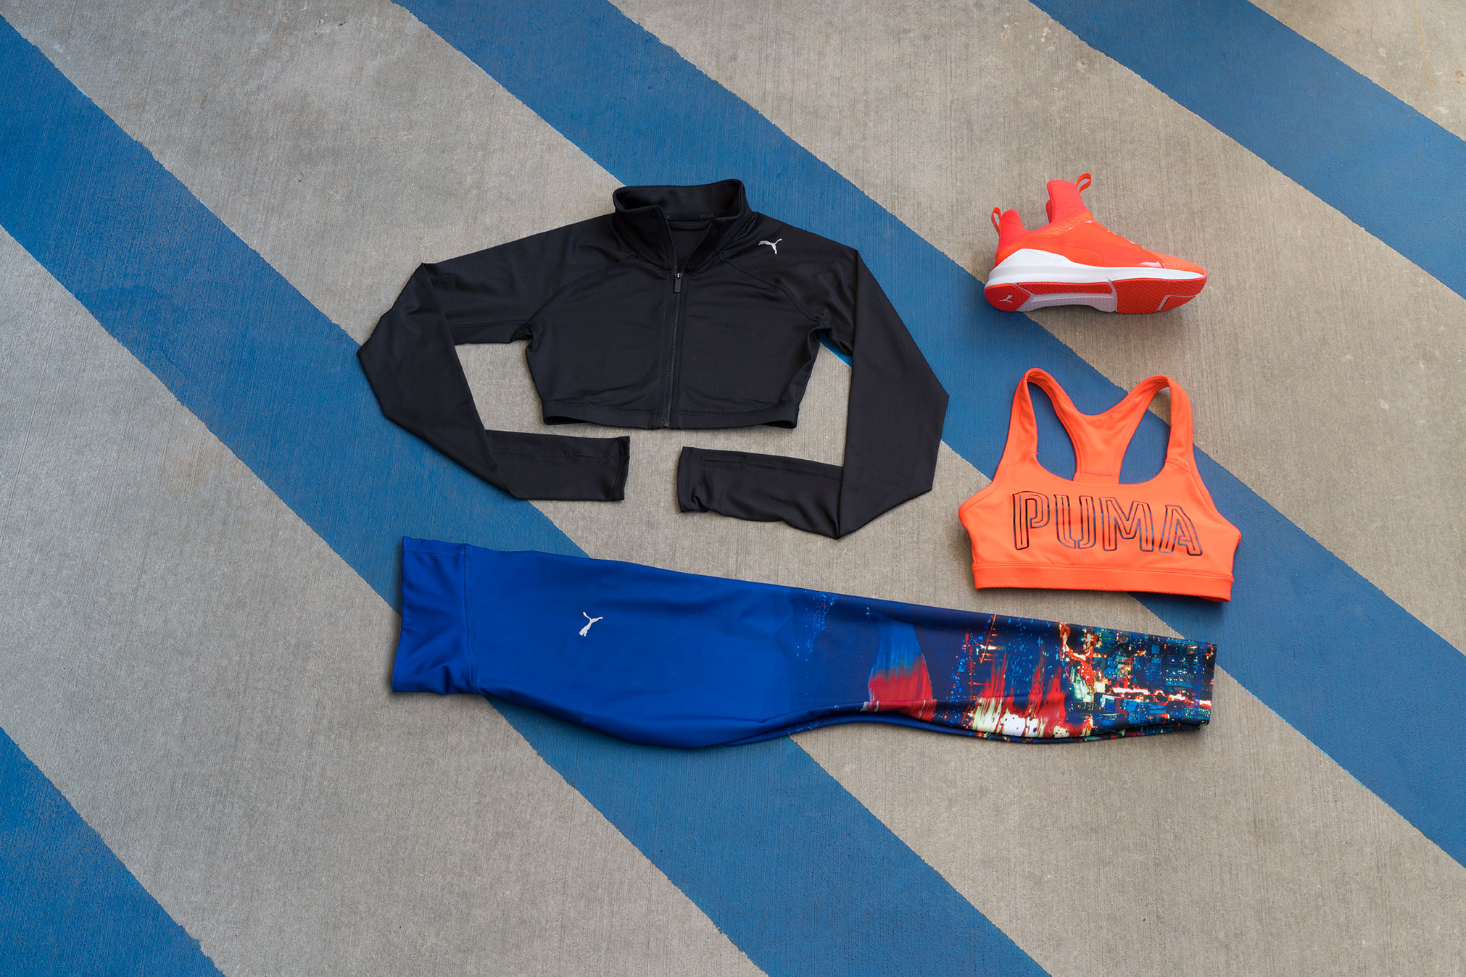

Kolekcja Fierce pojawi się w Polce w połowie lipca w salonach Puma. Wybrane modele dostępne będą również w sklepach Go Sport oraz Intersport.

Cena: 419 PLN

#ForeverFierce

# # #

O marce Puma
Puma jest jedną z wiodących marek sportowych, zajmująca się projektowaniem, rozwijaniem, sprzedażą i promocją obuwia, odzieży i akcesoriów sportowych. Od ponad 65 lat, Puma tworzy historię w oparciu o szybkie produkty dla najszybszych zawodników na świecie. Puma oferuje produkty sportowe w kategoriach takich jak: piłka nożna, bieganie, fitness, golf i sporty samochodowe. Stale angażuje się we współpracę z renomowanymi projektantami, wprowadzając do świata sportu innowacyjne produkty o niepowtarzalnym designie. Grupa odzieżowa Puma posiada takie marki jak Puma, Cobra Golf oraz Dobotex. Firma dystrybuuje swoje produkty do ponad 120 krajów, zatrudniając ponad 11 000 pracowników na całym świecie. Siedziba grupy odzieżowej Puma mieści się w Herzogenaurach w Niemczech.
Więcej informacji na stronie internetowej http://www.puma.com

